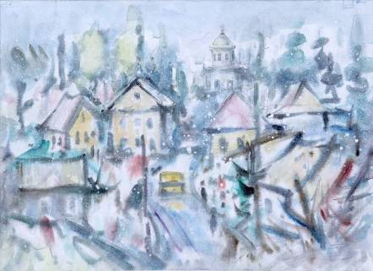  Gheţu Arcadie, 1962: Iarna la Briceni, acuarelă pe hârtie, 310 × 400 mm, 2011. © foto Iu. Foca | UNIUNEA ARTIŞTILOR PLASTICI DIN REPUBLICA MOLDOVA  are onoarea să invite  la expoziţia personală: feb. 08 – 28, 2012  ARCADIE GHEŢU  imagini şi impresii cromatice ...  Vernisaj – Miercuri, 08 feb.2012, ora 15:00  CENTRUL EXPOZIŢIONAL "CONSTANTIN BRÂNCUŞI"  Bd. Ştefan cel Mare şi Sfânt nr. 3, Chişinău  www.arta.md

